北方工业大学2020春季学期本科
装 订 线 内 请 勿 答 题
装 订 线 内 请 勿 答 题
计算机网络期末考试试卷（开卷）

考试科目：计算机网络 试卷类别：A 考试时间：120分钟
信息学院 级： 姓名： 学号：
题号 | 一 | 二 | 三 | 四 | 总分
得分

- 单选题：(每题1分，共30分)
得分 | 评卷人
（请将答案填写在下面的表格中）

1 | 2 | 3 | 4 | 5 | 6 | 7 | 8 | 9 | 10
11 | 12 | 13 | 14 | 15 | 16 | 17 | 18 | 19 | 20
21 | 22 | 23 | 24 | 25 | 26 | 27 | 28 | 29 | 30

1. OSPF协议采用了（B ）路由算法。
A. 距离向量 B．链路状态
C．分散通信量 D．固定查表
2.下列关于UDP 的叙述中， （ C ）是正确的。
A.可以将数据按序投递 B.不允许多路复用
C.不提供数据的可靠传输 D.运行流量控制机制
3．DNS协议的重要功能是( D )。
A．自动获取IP地址
B．自动获取域名
C．将IP地址解析为域名
D．将域名解析为IP地址
4．以太网采用的媒体访问协议是( D )。
A、CSMA/CA B、FDMA C、CAMA/CD D、CSMA/CD
5．URL为http://www.cnu.cn，其默认端口号是（ A ）。
A．80 B．25 C．21 D．23
6.因特网中路由器转发数据包是根据数据包中的（ C B）进行的。
A .端口号 B. IP地址 C. MAC地址 D. 主机名
7.IP地址127.0.0.1是属于（ B D）。
A . 广播地址 B. 多播地址 C.无效地址 D.环回地址
8. Rfc是哪个标准化组织的协议标准？（ A ）。
A．IETF B．IEEE C．CCSA D．ISO
9. 分层路由的目的是( D )。
A、降低路由算法的复杂度 B、增大路由表的长度
C、减小网络的丢包率 D、减少路由表的长度
10.在计算机网络体系结构中，最靠近物理层的一层是( D )。
A.物理层 B.应用层
C.网络层 D.以上都不对
11. HTTP/1.1以默认模式使用( A )。
A 持久连接 B 非持久连接 C 双向握手 D 滑动窗口
12. RIP协议是基于（ A ）的路由协议。
A．距离向量 B. 链路状态 C.最短时延 D.QOS
13. 所有用户在同样的时间占用不同的带宽资源的信道复用技术被称为（ C ）。
A．码分复用 B．时分复用 C．频分复用 D．统计复用
14. 在计算机网络中,传输层的端口用于标识（ D ）。
A.一台主机 B.主机的接口
C.网卡上的接口 D.主机上运行的某个进程
15. 用于发送电子邮件的协议是（ C ）。
A．POP3 B．POP C．SMTP D．DHCP
16. 交换机和路由器分别运行在( A )。
A. 数据链路层和网络层 B. 网络层和传输层
C. 传输层和数据连路层 D. 物理层和网络层
17.计算机网络是一个典型的分组交换类型的网络，分组交换网络的最显著特点是（ B ）。
A．电路交换 B．存储转发 C．需建立连接 D．传输比特流
18. TCP协议建立连接，采用握手机制的次数为（ B ）。
A .2 B. 3 C. 4 D.以上都不对
19. 224.0.0.1是（ B ）地址。
A . 广播地址 B. 组播地址 C.无效地址 D.环回地址
20.下列关于TCP的叙述中，（D ）是正确的。
A.窗口值在连接建立后是不允许改变的 B.不允许多路复用
C.不提供数据的可靠传输 D.可以运行流量控制机制
21．BGP的邻居发现机制一般是靠( )。
A．相互广播hello报文
B．相互组播hello报文
C．管理员配置双方邻居关系
D．以上说法都不对
22．下列网络编程API中，哪一项不是阻塞的( )。
A、listen B、accept C、write D、read
23．FTP协议的默认端口号是（ C ）。
A．80 B．25 C．21 D．23
24. 下列传输介质中，不受电磁干扰和噪声影响的是( D C)。
A. 屏蔽双绞线 B. 非屏蔽双绞线 C. 光纤 D. 同轴电缆
25. 计算机网络的数据所走的路径中，下述哪种说法是正确的？（ C ）。
A．两台机器通信过程中分组所走的路径一定相同
B．两台机器通信过程中分组所走的路径一定不同
C．两台机器通信过程中分组所走的路径可能相同也可能不同
D．上述说法均不正确
26. BGP协议是基于（ A ）的路由协议。
A．距离向量 B.链路状态 C.最短时延 D.QOS
27. 下列哪个选项是常用的抓包工具（ D ）。
A．ethereal B．wireshark C．sniffer D．上述全是
28. 在计算机网络中报文的传递过程中，IP地址是否改变（ B ）。
A.改变 B.不改变
C.根据情况选择 D.以上均不正确
29.关于标准的Socket的种类，下列哪个是错误的？（ C ）
A．TCP B．UDP C．RAW D．IP
30. 集线器（HUB）运行在( D )。
A. 数据链路层 B. 网络层
C. 传输层层 D. 物理层

二.填空题：（每空0.5分，共10）。
得分 | 评卷人
（请将答案填写在下面的空格中）

1. 信道复用技术主要包括：_____频分多路复用FDM_______、__时分多路复用TDM__、__波分多路复用WDM__、__码分多路复用CDM__。
2. 采用RIP的自治系统，其中的跳数不能超过__15___跳。
3.VLAN的配置中，如果用的是多台交换机，则用来连接交换机之间的接口叫做___中继__接口。如果需要跨VLAN通信，必须要使用__三层_设备，这种VLAN互通的典型情景具有数据进出同一接口的情况，因此称为____单臂路由__。
4.一个子网掩码是11111111.11111111.11111111.11100000的每个网段有 30__个可用IP地址
5. _____BGP__协议用于主机和路由器彼此交互组播信息，需要与__组播_____设备上的PIM协议共同完成本功能。
6. 客户机主动向服务器请求服务，并从服务器接收服务,这种服务模式称为 客户端服务器模式，与之对应的另一种模式是___P2P______模式。
7．IP地址的主机部分如果全为1，则表示____广播__地址；IP地址的主机部分若全为0，则表示____网络____地址；第一个字节为127的IP地址被称为_____环回____地址。
8. 数据经历的总时延就是发送时延、__传播_时延、处理时延和排队时延之和。
9. 五层协议的体系结构从高到低包括：应用层、__传输__层、__网络__层、_数据链路_层、____物理____层。

三．简答题：（每题5分，共30分）
得分 | 评卷人

1. 主机A的IP为201.12.1.75,子网掩码为255.255.255.240，计算出该主机所在网络的网络号，以及该网络号下主机的IP地址范围（均用点分十进制表示）。（两问各2.5分）

2.写出路由器中常见的3个路由协议，并写出这些协议的传输层是何种协议，最后简单概括出这些协议各有何特点？ （共5分）

3．请写出DNS，DHCP协议中文名称及其主要功能。（两问各2.5分）

4．下图描述了拨号用户通过Internet通信的过程。请从以下备选答案中为（1）至（5）选择具体的协议：
A. PPP B. IP C. UDP
D. DNS E. TCP F. SMTP
G. HTTP H. RS-232-C I. RIP
J. OSPF K. POP3

应用层协议⑴
邮件服务器
域名
服务器
应用层协议(2)
电话网
PC机
Modem
访问路由器

交
换
机
应用层协议(3)

传输层协议（4）

路由器

路由协议(5)
Internet
Web服务器
路由器

（共5分）

5．如果S/N=30dB，带宽B=3000Hz，根据香农定理，求：信噪比（以倍数表示）、有热噪声信道的最大数据传输速率为多少？（共5分）

6．假设网络中使用RIP协议，路由器A的路由表有如下的项目：
目的网络 | 下一跳路由器 | 跳数
N1 | B | 5
N2 | D | 4
N3 | F | 1
N4 | G | 5
N5 | H | 3
现路由器A收到从邻居路由器C发来的路由信息（如下表），
目的网络 | 跳数
N1 | 3
N2 | 1
N3 | 3

请填写路由器A更新后的路由表（设A到C的跳数为1）。
目的网络 | 下一跳路由器 | 跳数
N1
N2
N3
N4
N5
路由器A更新后的路由表 （共5分）

- 综合题：（第1题11分,第2题9分，第3题4分，第4题6分，共30分）
得分 | 评卷人

- 在如图1所示的网络中：
- 分别给LAN1中的hostF 和LAN2中的host1、host2 分配合适的地址。
- 在表1中写出R₃的路由表
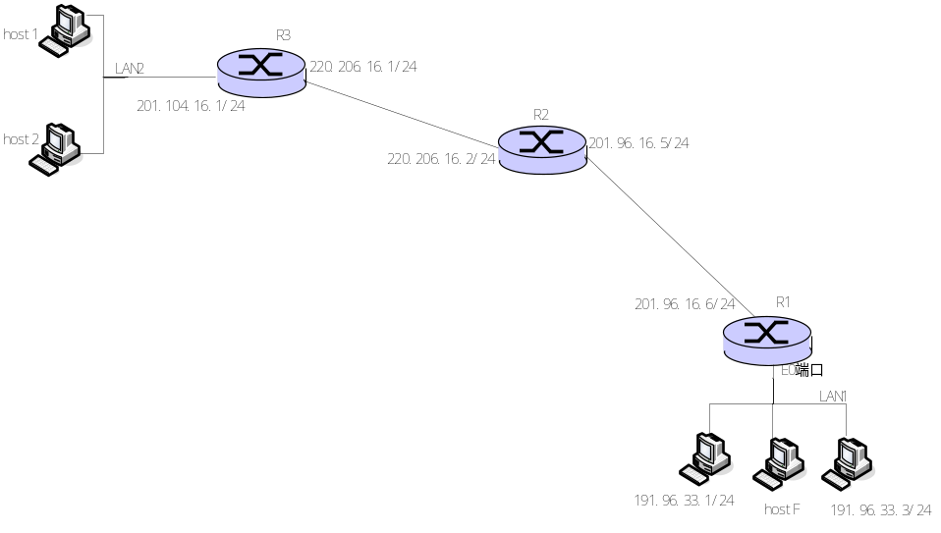 图1 网络连接示意图

目的网络 | 子网掩码 | 下一跳
表1 R₃路由表

- （1）请写出ARP、ICMP的中文名称及各自的功能。（4分）
（2）请简述trace route命令的工作原理。（5分）

- 假设UDP报头的十六进制数为06 32 00 35 00 1C E2 17，求： （4分）
（1）十进制的源端口号与目的端口号。
（2）用户数据长度。
（3）这个报文是客户端发出，还是服务器端发出？
（4）访问哪种服务器？

- 设源站和目的站相距40km，而信号在传输媒体中的传输速率为200km/ms，若一个分组长度为4KB，其发送时间等于信号的往返传播时延，求数据的发送速率？（6分）

